

通用生成式大模型技术原理
项目设计文档

项目题目：会务智策活动运营工作台
小组成员： ______________

完成时间 2026 年 10 月

一、项目概述

1.1 项目背景与意义
会务智策面向校园社团、学生组织和小型活动团队，提供围绕同一活动的筹备工作台。用户录入活动要求和场地资料后，可以查询原文依据、生成筹备草案，并继续管理任务、核算费用、审阅方案和导出交接文件。项目把大模型生成放入具体业务过程，关注内容能否核对、任务能否继续修改、费用能否独立复算。
组织者筹备一场校园分享会时，需要同时处理场地规则、参与人数、日程、宣传、物料和现场分工。只生成一段策划文字，仍然需要人工转录成任务和费用表。若活动日期或人数改变，不同文档还可能继续使用旧信息。因此，本项目选择“同一份活动上下文”作为功能之间的连接点，而不把多个互不相关的生成入口拼在一起。
大模型可以协助起草，但无法自行确认学校审批、场地预约、讲者到场或物料报价。会务智策将资料问答、结构化状态和确定性计算结合：有来源的回答允许回看原文，预算由程序核算，生成结果保留模式标记，活动安排由组织者确认。模型不直接对外发布消息，也不获得任意执行数据库操作的权限。
项目的实际应用方向是小型组织中重复发生的活动筹备与交接。当前交付定位为本机运行的课程原型，使用明确标注的虚构教学资料展示完整流程。原型具备继续试用和扩展的基础，但本次没有真实组织试点、用户访谈或效率提升对比，不能据此声称已经形成商业成效。

1.2 项目目标
本项目的目标是完成一个可实际操作的大模型应用，而非仅展示一段提示词。以虚构的“校园AI创意分享会”为贯穿场景，用户能够建立活动信息、整理资料、获取有依据的回答、生成方案、落实任务与预算，最终形成可交接的文件。
目标 | 具体实现 | 检查方式
功能连贯 | 活动信息、资料库、问答、策划、日程、任务、预算、风险、宣传、审阅与导出 | 从新建资料到导出的连续界面操作
信息可核对 | 回答带原文摘录，结果区显示模型或规则模式 | 对照资料、输出与模式字段
状态可保留 | 业务数据存入SQLite，修改后重新读取 | 刷新和接口读取检查
便于本地演示 | 前端构建产物随源码交付，Python启动同源服务 | 按说明在本机启动与访问

上述目标通过十一项业务功能共同完成。资料库与问答解决事实定位，策划、日程和风险预案支持准备，任务与预算支持落实，宣传提供可编辑初稿，审阅与导出支持交接。各模块读取同一个项目，减少重复录入，也使组织者能够发现资料与方案之间的缺口。

二、相关工作与技术选型

2.1 核心大模型介绍
本项目通过TokenDance服务接入大语言模型，配置的服务模型ID为deepseek-v4.1-flash。这个ID用于网关请求与本轮实测记录，不据此推断模型参数量、训练数据、上下文规模或其他官方同名模型的能力。项目没有训练或微调模型，主要工作是应用流程、请求组织和结果核对。
生成请求采用OpenAI兼容的Chat Completions消息格式。DeepSeek官方入门文档说明其API支持兼容格式，TokenDance公开索引也提供对应协议入口。实际请求发送到本机配置的TokenDance地址，接口兼容不代表不同供应商的输出、费用与服务质量相同。是否可用仍需由本轮真实响应确认。[1][2]
模型用于活动策划、日程、风险、宣传和审阅等文本任务。服务端按任务类型组织规则、活动字段、资料与补充要求，并为任务生成定义结构化字段。问答入口先寻找资料证据，没有足够证据时明确说明缺失，不要求模型补齐未知事实。
服务端分别提供真实模型模式和规则模式。真实调用失败时向界面返回可读错误，不能把规则文本伪装成模型成功。密钥只由后端从本机环境配置读取，浏览器和导出文件均不包含密钥。示例活动的嘉宾、审批与费用只能作为待确认信息，生成流畅不等于安排已经落实。

2.2 相关应用分析
本项目参考了对话式生成工具、任务管理工具和文档表格的常见工作方式。以下比较围绕本课程需要完成的操作展开，属于功能层面的设计分析，不代表对某个商业产品的全面评测，也不引用未经调查的行业效率或市场规模。
工作方式 | 适合处理的内容 | 本项目关注的衔接
通用对话 | 提纲、改写、开放式建议 | 把文字转成可继续修改的业务结果
任务管理 | 负责人、日期与进度 | 由活动上下文辅助生成初始任务
文档与表格 | 正式记录、明细计算与交接 | 在生成与导出间保持字段一致
会务智策 | 同一活动中的筹备、执行与交接 | 还需补充组织权限与真实场景试用

资料问答采用先检索、后回答的基本流程，但当前检索是词面匹配，不使用向量嵌入、向量数据库或语义重排。词面检索部署成本低，便于在较少的文本资料中展示出处；遇到近义表达、缩写或隐含条件时可能漏检。因此，项目将引用原文和证据不足提示作为用户界面的一部分。
本项目的差异主要在流程组织：活动字段在模块间共享，任务与费用是显式数据，资料来源和运行模式可见，结果能带入已有文档工具继续处理。这是应用设计与实现的贡献，不构成对模型算法的新方法声明。

2.3 技术栈与工具
层次 | 工具与技术 | 职责
前端 | React、TypeScript、Vite | 组件化工作区、交互状态与静态构建
后端 | Python标准库HTTP服务 | 同源接口、参数校验、模型调用与文件导出
数据 | SQLite、sqlite3 | 活动、资料、任务、预算和输出持久化
模型 | TokenDance兼容接口 | 按任务组织消息并读取生成内容
交换 | JSON、Markdown、CSV | 状态读取、方案交接与任务清单复用

React官方文档把界面组织为可组合的组件，适合复用表单、结果区、模式提示和导航。TypeScript用于表达前后端共享的数据字段，帮助在编写阶段发现类型不一致；类型约束不能替代运行时校验，后端仍需检查输入。Vite官方文档说明build命令生成可由静态服务提供的产物。[3][4]
交付包保留前端源代码与构建后的static资源。日常演示只需在可用的Python环境中启动server.py，再访问本地地址；修改前端后重新构建才需要Node.js及前端依赖。浏览器通过同源HTTP读取状态和提交变更，模型密钥不会进入前端构建。
SQLite无需独立数据库服务进程，Python的sqlite3模块可直接读写本地数据库，适合本机课程原型。[5] 当前设计没有组织账户、细粒度授权或实时协作。Python官方还明确提示http.server只提供基础安全检查，不建议直接用于生产；公开部署需更换合适的服务架构并补充认证、传输保护与备份。[6]
[1] DeepSeek 首次调用API
[2] TokenDance Documentation Index
[3] React Describing the UI
[4] Vite Building for Production
[5] Python sqlite3
[6] Python http.server

三、系统设计与实现

3.1 系统架构图
系统按浏览器交互、业务规则、数据存储和模型适配分层。前端负责展示和用户输入，后端负责校验、确定性计算、持久化与请求组织，SQLite保存当前活动状态。真实模型是可配置的外部服务，规则模式提供无密钥运行路径。
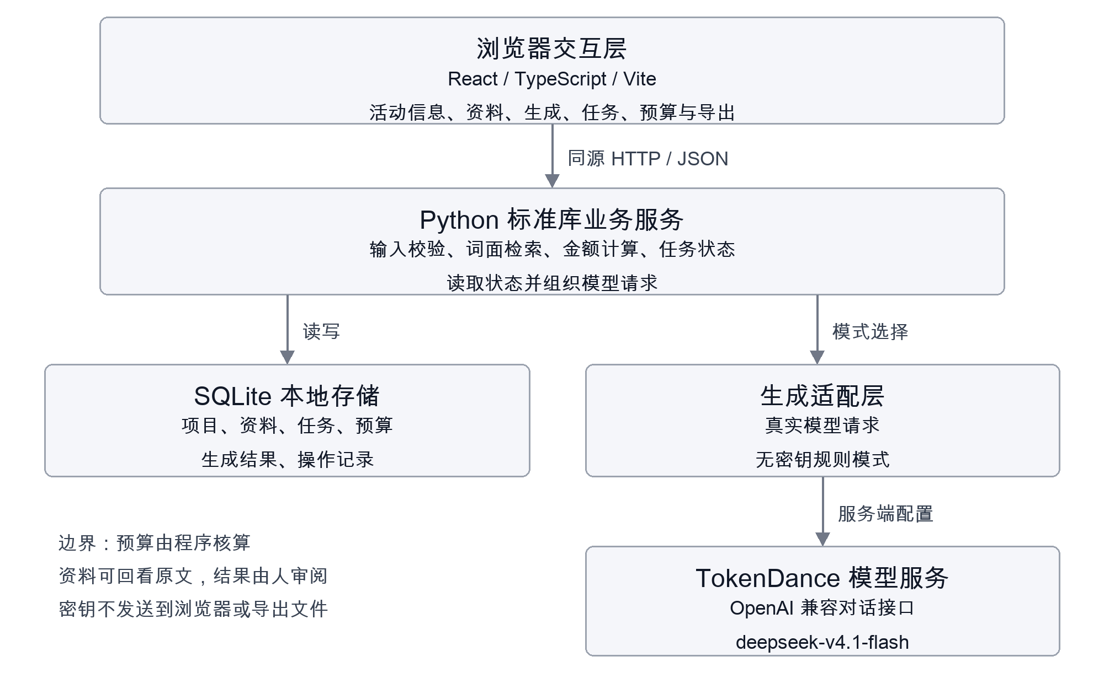
图1 会务智策系统架构与数据流
问答流程首先读取资料并匹配相关片段；证据不足则返回明确提示，有证据时再组织回答，并将来源名称与摘录一同返回。生成流程按照策划、日程、任务、风险、宣传或审阅的任务类型组织当前项目资料；不同入口共用项目状态，但输出要求各不相同。
GET /api/state返回project、documents、tasks、budget、outputs、activity与settings。多数增删改操作完成后返回完整新状态，使页面能够直接刷新显示；问答单独返回答案、引用和来源模式。服务端错误采用明确HTTP状态及error字段，避免把失败结果当成成功内容保存。
接口组 | 代表路径 | 作用
活动与资料 | /api/project、/api/documents | 维护活动约束与事实资料
问答与生成 | /api/ask、/api/generate | 返回引用回答或保存指定草案
执行与费用 | /api/tasks、/api/budget | 更新任务并重新计算预算
读取与交接 | /api/state、/api/export | 恢复项目状态并下载文件

3.2 核心功能模块详解
3.2.1 活动信息与资料库
活动信息包含名称、参与对象、日期、地点、人数、预算上限和目标。统一字段为问答与生成提供上下文。资料库以名称、正文和录入时间保存文本，支持查看、新增与删除。当前能力限于文本资料，不宣称具备PDF解析、OCR或多模态理解。资料修改后，组织者应重新核对相关输出。
3.2.2 带原文引用的问答
用户提出问题后，后端按词面相关性寻找资料片段，并返回资料ID、标题和摘录。界面把答案与来源放在一起，允许展开原文。对于资料未提供的姓名、联系方式或审批状态，应明确说明信息不足。带引用仍可能存在误读，使用者需要检查摘录是否支持答案。
3.2.3 活动策划与日程编排
策划入口根据活动目标、对象和约束生成准备事项与流程草案。日程入口进一步形成时间与环节安排，用户可补充形式和注意事项。二者均保留在当前活动下，便于后续审阅。生成内容不会自动预约场地、写入日历或通知人员，真实时间冲突仍需组织者确认。
3.2.4 执行任务看板
任务包含标题、职能负责人、截止日期和待办、进行中、已完成状态。用户可添加、编辑、删除、搜索和调整状态，也可由生成入口建议初始任务。生成任务经过结构与字段校验后追加，并按规范化标题去重，避免重复生成覆盖已有进度。负责人只表示项目中的记录，不代表相应人员已经收到通知。
3.2.5 费用预算与超支检查
预算由费用名称、整数数量、单价和预备金比例组成。后端使用Decimal执行金额运算，再返回小计、预备金、总额与余额。模型可以提出费用类别建议，但展示总额来自业务计算。服务端拒绝负数、非有限数等无效输入，前端同时提供输入反馈。
设第i项数量为qᵢ、单价为pᵢ，预备金比例为r，预算上限为B，则直接费用S＝Σ(qᵢ×pᵢ)，预备金R＝S×r，总额T＝S＋R，余额U＝B－T。余额小于零表示计划超支。预算是筹备估算，不能作为真实报价、支出记录或报销凭证。
3.2.6 风险预案与宣传文案
风险入口围绕人员、场地、设备、时间和费用提出检查建议与应对方式。宣传入口把当前活动信息组织成可修改的传播文字。两类结果都依赖资料完整性：未确定的讲者、报名链接或审批应保留待确认标记。系统只生成草稿，不发布到社交平台，也不替代管理部门审批。
3.2.7 方案审阅与成果导出
审阅入口结合项目、资料、任务、预算和已有结果，提示信息缺失与执行风险。导出提供Markdown方案、JSON项目数据及CSV任务清单，支持继续编辑、备份和交接。预算包含在Markdown与JSON中。导出的是当前已保存状态，组织者应先保存修改，再核对文件内容。服务端配置与密钥不包含在导出内容中。
3.2.8 模型请求与内容显示
生成提示按任务区分角色规则、活动事实和用户补充要求，资料文字始终作为待分析数据。页面明确区分等待、成功和失败，避免长调用时重复点击造成误解。资料和模型输出均视为不可信内容，Markdown展示需要限制原始HTML及危险链接。上述措施减少明显风险，但不能证明所有提示注入与错误输出均被消除。

3.3 用户界面展示
系统由电影感展示首页和业务工作台构成。首页使用全屏概念影像、大标题、固定玻璃导航、活动场景和功能入口，工作台提供实际业务操作。开始筹备打开当前项目编辑，不重置已有资料；首页与工作台来回切换保留预算草稿。背景视频可暂停，减少动态时显示静帧。场景素材明确标为AI生成的概念表达，不作为真实举办记录。
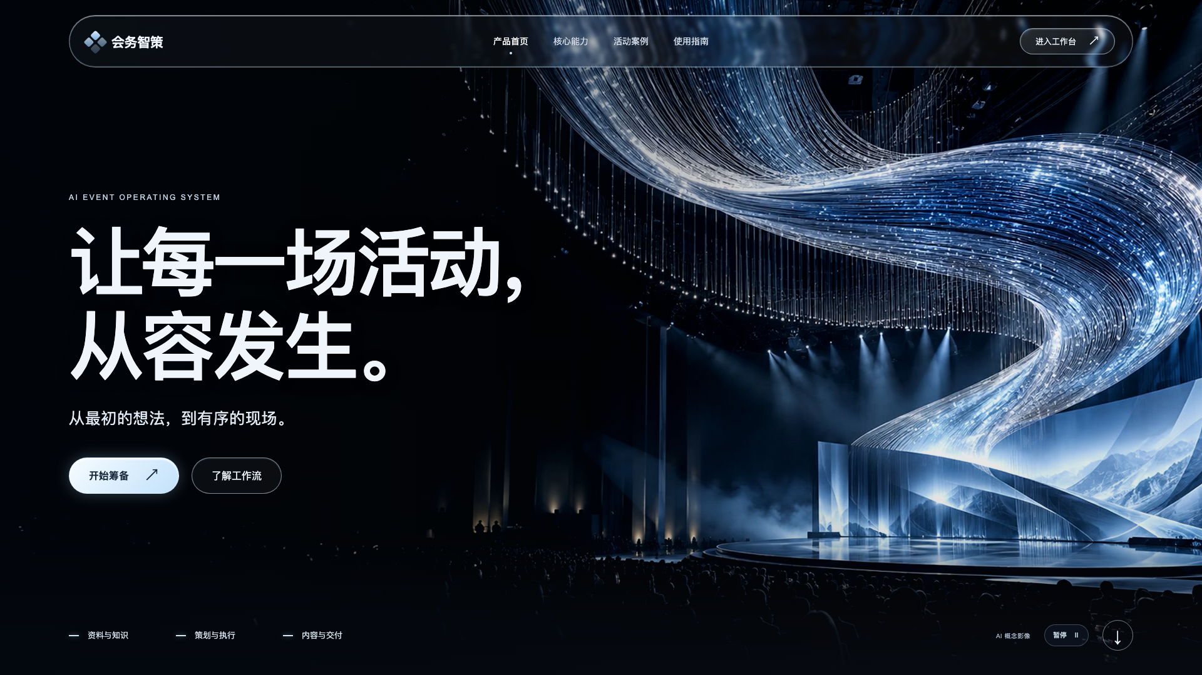
图2 展示首页与工作台入口
业务工作台以深海蓝为底、电光蓝突出关键操作、冷白文本形成层级。侧栏按活动筹备顺序组织页面，总览显示活动约束、任务进度与预算。首页导航采用React Bits Glass Surface，SVG折射不可用时保留磨砂后备，组件条款随源码保留。
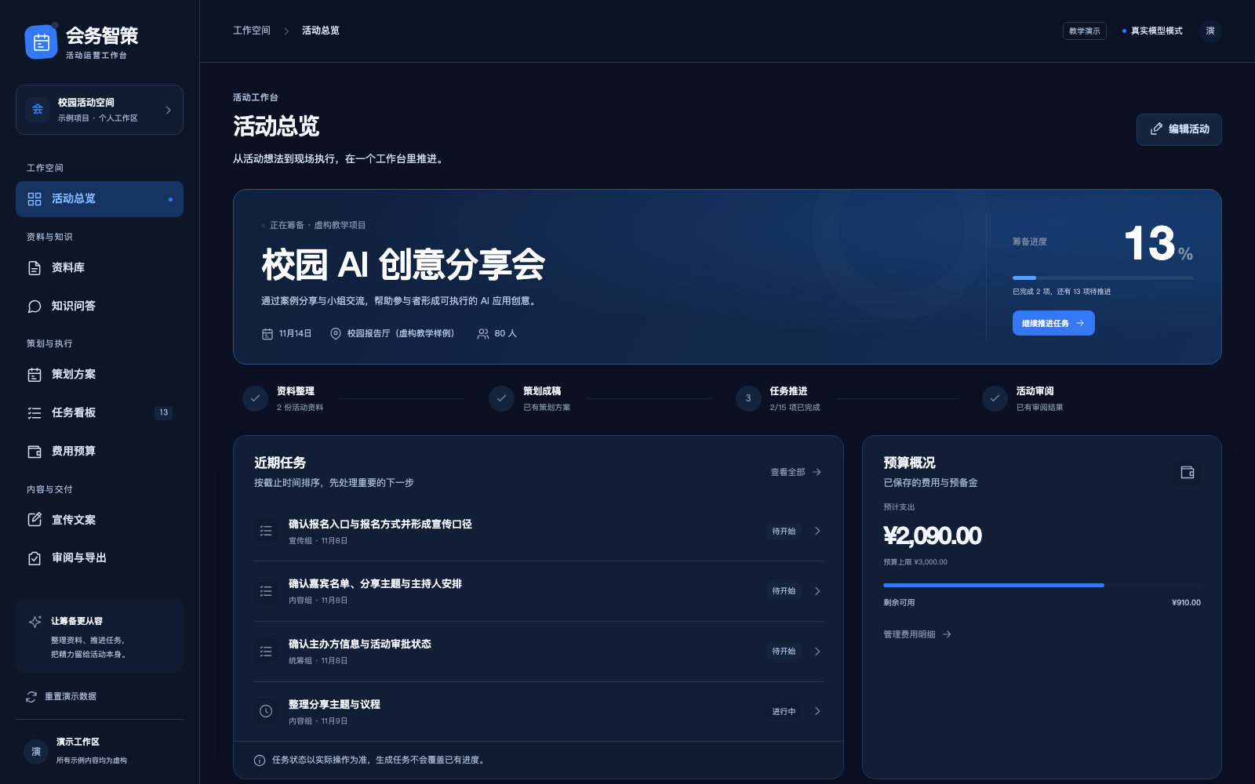
图3 活动总览与项目信息界面
资料问答页集中展示问题、回答、模式和可展开的原文出处。策划工作区在同一上下文下切换不同生成类型，保留补充要求和结果。以下截图来自本轮新应用的本机实际运行，场景和资料均为虚构教学示例。
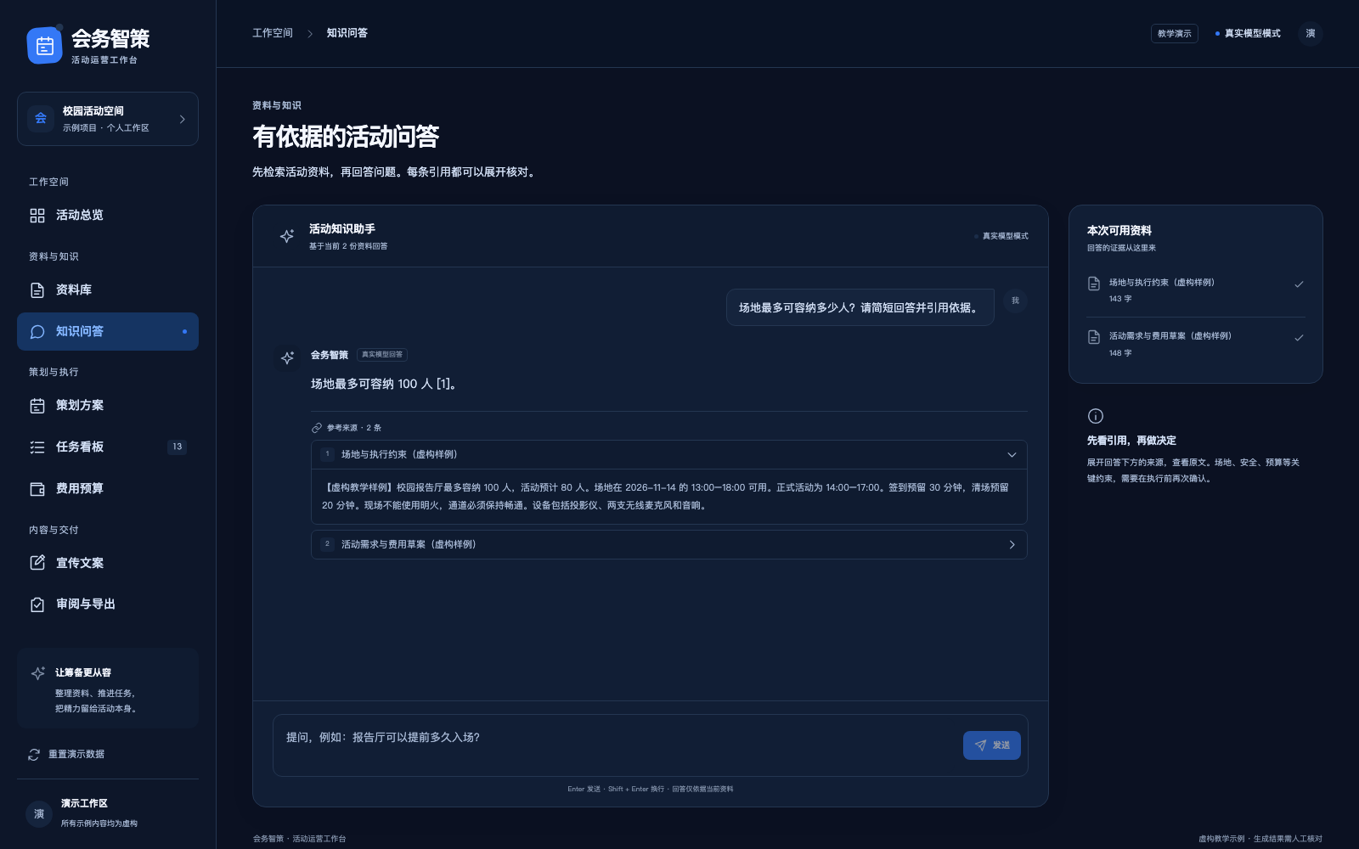
图4 资料问答与来源核对界面
执行页按三种状态管理任务；预算页提供可编辑明细和明确的超支反馈。图中的金额只反映截图时的示例计划，实际计算检查与边界用例在第四章记录。界面还通过窄屏导航、键盘操作与减少动态设置适配不同使用条件，具体覆盖范围以本轮验收记录为准。
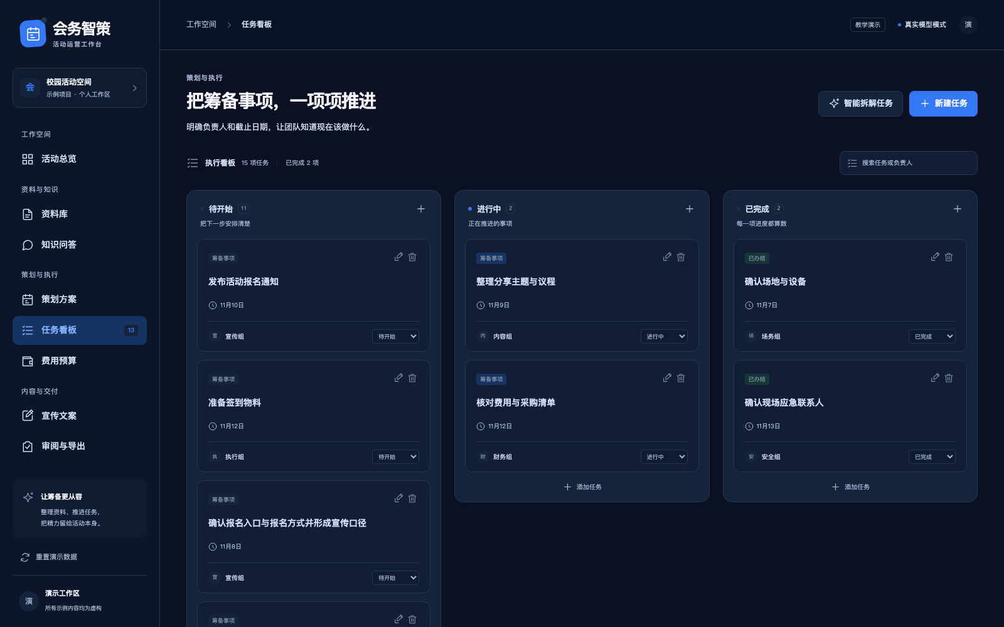
图5 执行任务与状态界面
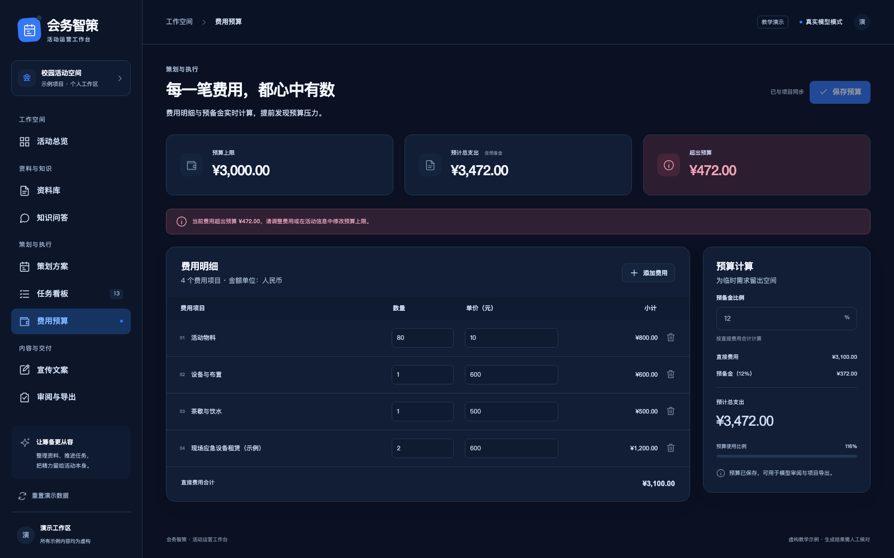
图6 费用预算与边界提示界面

四、 项目测试与评估

4.1 功能测试
本轮验收分别检查业务接口、浏览器操作和模型服务。后端使用临时数据库验证状态保存与输入边界，浏览器检查可见操作和反馈，真实模型调用单独保留输入与响应。模型协议模拟只验证接口组织和错误处理，不能用作真实模型能力证据。
本轮后端自动化检查运行65项，通过65项，失败0项；覆盖临时数据库、受控模型服务和本地HTTP接口。浏览器验收共13项，通过13项，覆盖4种视口。二者验证功能行为，不衡量真实模型内容准确率。另有8项前端专项用例，通过8项。
检查范围 | 典型输入或操作 | 检查重点
活动与资料 | 保存活动、录入查看删除资料 | 重新读取一致，删除结果可见
资料问答 | 有依据问题与资料缺失问题 | 答案、引用、拒答和模式一致
任务 | 新增、编辑、变更状态和重复生成 | 保留已有状态与负责人，不重复追加同名
预算 | 正常数值、超支、负数与异常值 | 金额可复算，无效输入拒绝
生成与导出 | 六类任务及三种下载格式 | 输出保存、模式清楚、文件内容可读
交互与内容 | 窄屏、键盘、减少动态与不可信文本 | 页面可操作，危险内容不执行
模型错误 | 鉴权失败、超时与异常响应 | 错误可见，不静默伪造成功

测试通过只说明已记录的输入和操作符合预期，不代表覆盖所有浏览器、任意文本、并发负载或公网安全。界面截图是展示证据，独立断言与重新读取数据才用于核对行为。没有实际运行记录的检查不写成已通过。

4.2 效果评估与分析
内容质量采用案例核对：先从示例资料写出可核查的事实，再比较模型回答、引用与待确认标记。评价重点为事实是否有依据、约束是否一致、内容是否便于执行、缺失信息是否明确。当前样本只服务于本轮课程案例，不报告一般准确率或用户提效百分比。
本轮使用服务模型ID deepseek-v4.1-flash保存12个接口案例，其中1个为本地敏感请求拦截，其余为实际模型请求，含日程与审阅提示修订后的补跑。以下选取五组代表观察。HTTP完成不等同于内容质量通过，本地拦截不计作模型回答能力。
案例1 容量事实问答
输入：场地最多可容纳多少人？请引用依据并简短回答。
输出观察：回答场地最多容纳100人，并附原文引用。
分析：容量100人与原文一致，附有引用。仅验证这个虚构案例，不能推出整体准确率。
案例2 时间边界推断
输入：活动当天几点可以进入报告厅，最晚几点离场？请引用资料。
输出观察：先引用场地13:00–18:00可用、活动14:00–17:00，随后把13:30签到与17:20清场推作进入和最晚离场边界，并说明这些时间来自推算。
分析：正确引出13:00–18:00开放区间，却把13:30签到/17:20清场推成可进入与最晚离场边界，部分推断不当。保留失败例，不能把存在引用等同事实正确。
案例3 报名链接缺失
输入：本次活动的报名链接是什么？
输出观察：明确指出资料中报名入口尚未确定，不能提供具体链接。
分析：明确报名入口未确定，未编造具体链接，并引用原资料。
案例4 日程提示修订
输入：agenda：依据现有资料，保留未确认事项。
输出观察：首轮日程重复策划正文。按模块加强指令、减少无关历史内容后，补跑生成日程表及校验：签到30分钟，正式活动180分钟，清场20分钟，均在场地开放区间内。
分析：修订后输出日程表与时长校验，签到30分钟、正式180分钟、清场20分钟且均落在13–18开放区间。与旧策划存在不同建议时间轴，仍须统一确认。
案例5 审阅提示修订
输入：review：依据现有资料，保留未确认事项。
输出观察：首轮审阅大段重复策划。修订后按问题、证据和优先级组织内容，发现策划与新日程的时间轴不一致，同时也把场地剩余时段未安排列为问题。
分析：修订后按问题、证据、严重性与优先级输出，发现跨草案时间轴不一致。也把开放时间剩余未安排等情况列为问题，存在过度审查，必须人工分级。
12个接口案例含1个本地guard，并非12次模型效果通过。
容量案例正确，时间边界首轮有不当推断。
日程/审阅prompt修复只在同一虚构活动复查，未验证泛化。
尚无真实活动用户试用或生产负载证据。
预算与任务属于确定性业务检查。本轮初始算例由80份活动物料×10元、1项设备与布置×600元、1项茶歇与饮水×500元构成，直接费用1900元；10%预备金190元，总额2090元，距3000元上限余910元。该算式来自新应用的虚构初始数据，可独立复算，不表示已经询价或实际发生支出。
案例审阅需要保留失败或不完整输出。可能的问题包括模型把建议写成已确认事实、忽略场地条件、重复任务，以及词面检索漏掉近义表达。原型通过来源展示、待确认标记、字段校验和人工审阅减少影响，但单次成功响应不能证明这些问题普遍消失。
后续评估应增加不同类型活动、问题改写和冲突资料，建立参考答案，由独立评阅者记录事实错误、遗漏与人工修改量。再邀请实际组织完成筹备任务，观察交接是否清楚。只有取得这些证据后，才能讨论广泛适用性和实际效率收益。

五、 项目总结与展望

5.1 项目成果总结
会务智策把活动信息、资料、问答、生成、执行和导出整合为同一工作台，覆盖十一项相互关联的业务功能。前端提供操作入口与结果显示，后端负责计算、校验和持久化，模型适配层提供真实调用与规则模式。源码和构建产物使应用能够在本机继续运行与修改。
对照项目目标，交付成果包括可运行应用、按课程模板撰写的报告、可编辑演示文稿和实际操作视频。可核对的来源、可复算的预算与可保存的任务，使大模型文本进入后续工作过程。本次技术实践涉及接口约定、提示组织、状态一致性、异常反馈和可见结果的验证。
当前成果仍是课程原型。没有实际组织的长期使用记录，也没有多人协作、生产级权限与服务部署验收。因此，应用潜力主要体现为明确场景与可操作流程，不能将原型完成等同于商业成熟。

5.2 遇到的挑战与解决方案
活动约束在多个入口之间保持一致
同一日期、人数或预算如果在不同页面各自维护，后续草案容易相互冲突。系统以统一State和服务端持久化结果作为更新依据，修改接口返回最新状态。生成内容仍是生成时的草案，项目变化后需要重新核对，不能只因页面显示正常就假定旧方案已同步修改。
模型输出与业务计算分开处理
模型文字适合提出建议，金额与状态则需要确定规则。项目把预算交给Decimal计算，把生成任务经过字段校验后再写入看板。真实服务失败时保留可读错误，模式标签说明结果来源，避免把演示模板当成真实模型产出。
资料边界与界面安全
资料可能缺失、互相矛盾或包含指令式文字。系统限制问答依据，保留原文摘录，并将资料与输出视为不可信文本。前端安全展示与后端输入校验各自承担职责，不能依靠提示词单独保证安全。共享接口约定明确字段和错误格式，使前后端能够按同一输入输出核对实现。

5.3 未来工作展望
近期可以优先完善资料版本与更新时间、冲突提示、生成快照、任务依赖和预算模板，使活动修改后的影响更容易追踪。日程需要增加明确的时段校验和缓冲检查，审阅则需要把已确认信息与待确认事项分开展示。
资料规模扩大后，可将当前词面检索与语义检索进行对照，使用实际问题和参考答案判断是否值得增加嵌入模型。引入PDF、OCR或其他模态前，应先解决解析错误与来源定位，确保生成结果仍可回到可读证据。
若面向组织长期使用，需要增加账户角色、多人协作、审计、备份、版本恢复和模型用量管理，并换用适合生产的服务架构。可能的服务形式包括本地部署、活动模板与组织流程配置。本轮没有客户、收入或付费意愿证据，后续应先进行真实试用，再判断持续投入的价值。

六、 小组分工与贡献说明

